Memoria del Proyecto

Nombre del proyecto: IMTRA (Image Manager and TRansfer Application)

Autores del proyecto: Unai Díaz de Garayo
Marck Carrión

Fecha: 22-03-2019

Contenido
Contenido 2
1 Acta de Constitución del Proyecto (ACP) 3
2 PLAN DE Proyecto 9
2.1 Tares y Cronograma 10
2.1.1 Search Engine 10
2.1.2 Image Transfer Manager 10
2.1.3 Image Manager 10
2.1.4 Command Line API 10
2.2 Recursos humanos 12
2.2.1 Desarrollador en Python 12
2.2.2 Diseñador 12
2.2.3 Desarrollador Sass 12
2.2.4 Maquetador web 12
2.2.5 Gestor de base de datos 12
2.3 Recursos Materiales 12
2.3.1 Desarrollador Python 12
2.3.2 Diseñador gráfico 12
2.3.3 Gestor de base de datos 13
2.3.4 Desarrollador Sass 13
2.3.5 Maquetador web 13
2.4 Presupuesto 13
2.5 Política de seguimiento y evaluación 14
3 Histórico del Proyecto 15
4 Cierre del Proyecto 18
4.1 Objetivos alcanzados. 19
4.2 Objetivos no alcanzados. Razones. 19
4.3 Lecciones aprendidas. 19
4.4 Desviación de costes. 19
5 Anexos 21
6 Bibliografía 23

Acta de Constitución del Proyecto (ACP)

Acta de Constitución del Proyecto (ACP)
Ciclo: Desarrollo de aplicaciones multiplataforma
Fecha: 22/02/19
MIEMBROS DEL EQUIPO
1.Unai Díaz de Garayo

2.Marck Carrión
X

(Marcar al Gestor del Proyecto)
Descripción del proyecto, características del producto/servicio y resultado:

El proyecto será la creación de una aplicación de gestión y transferencia de fotos desde la tarjeta SD de la cámara a cualquier directorio que el usuario establezca. El software permitirá la creación la estructura de directorios más usada en fotografía y la posibilidad de personalizar esta estructura. Así mismo, permitirá el etiquetado de imágenes.

El software será capaz de leer la información de las etiquetas Exif de las imágenes (metadatos que contienen todos los archivos multimedia en los que se guardan ) y gracias al motor de búsqueda, que también se desarrollará, se podrán realizar búsquedas complejas basadas en estas etiquetas EXIF, pudiendo disponer de ciertos filtros. La aplicación contará con una Command Line API ( Interfaz que proporciona una serie de comandos que permiten trabajar directamente con la aplicación desde cualquier otro software de terceros) para permitir una interacción con programas de terceros y haciéndola modular y escalable.
Resumiendo, producto final será un administrador de imágenes dotado con las funcionabilidades antes mencionadas, será modular y escalable, permitiendo una futura ampliación de funcionalidades.

Propósito o justificación del proyecto:
En fotografía es común organizar las fotos en un árbol de carpetas específico: año > mes > día.
Esto supone una gran tarea si se hace de forma manual, pues hay que ver la fecha de creación de cada foto. En Windows existen programas que hacen esto de forma más automatizada, pero en Linux son escasos estos programas.
También cabe mencionar que a la hora de buscar una foto supone una odisea si se desconoce la fecha de esta. Hay que ir navegando por todos los directorios hasta encontrarla.
Un problema bastante común en Linux es que al ser casi todo de código abierto, los desarrolladores se centran en crear una aplicación funcional, olvidándose del diseño de esta, por lo que al final se obtiene un software potente y funcional pero difícil de manejar. Mediante la utilización de tecnologías web se pretende desarrollar una GUI más usable y bonita a la vista.

Resumen del calendario (marcar fechas clave):
Fecha Inicio: 22-02-2019

Fecha Final: 24-05-2019
Firmas de Aprobación
1.Amaia Zalaberria
Tutor/a Proyecto

2.Marck Carrión
Gestor
Proyecto

NORMAS PARA LA ACTUACIÓN DENTRO DEL EQUIPO
MIEMBROS DEL EQUIPO
1. Unai Díaz de Garayo 2. Marck Carrión

OBJETIVO DEL EQUIPO
Desarrollar, dentro del plazo, la aplicación antes descrita, gestionando correctamente cualquier conflicto que pueda surgir.
CÓDIGO DE CONDUCTA DEL EQUIPO
Nos comprometemos a cumplir con las siguientes normas:

1. La asistencia será opcional, avisando con un día de antelación la asistencia o no asistencia.
2. Reparto equitativo de las tareas, atendiendo a la situación de cada integrante del grupo.
3. El trabajo se realizará utilizando la herramienta de versionado de git, junto con la plataforma GitHub.
4. Ante cualquier conflicto se debatirá para intentar solucionar el problema.
5. Durante el desarrollo del proyecto se podrá aportar ideas de mejora o nuevas funciones, estas se deberán estudiar por todo el equipo para analizar su viabilidad.
6. Se establecerán tareas para cada semana, las cuales se deberán hacer fuera del horario presencial.
7. La comunicación será vía telemática, pudiendo realizarse con cualquier aplicación para este fin.
8. En los días que no asista algún miembro del equipo, las decisiones se le notificarán y dispondrá de un periodo de tiempo para reclamar la decisión.
EN CASO DE INCUMPLIMIENTO DEL CÓDIGO
Si alguno de los miembros del equipo no cumple con el código de conducta se establecen la siguiente medida correctora:

1. Se le añadirán más tareas de documentación.
2. Cuando uno no asista a una toma de decisión, y no ha reclamado dentro del periodo de tiempo, se dará por válida la decisión y no se tendrá en cuenta futuras reclamaciones.
FIRMAS
Descripción del Proyecto

Propuesta de proyecto de IMTRA

Objetivos del proyecto
- Documentarse sobre Python y sus librerías
- Desarrollar el administrador de transferencia de imágenes
  - Desarrollar la base de datos
  - Desarrollar el sistema de pseudointeligencia
  - Desarrollar del módulo de transferencia
- Desarrollar un motor de búsqueda de imágenes
  - Desarrollar un lector de etiquetas EXIF
  - Generar la base de datos
- Desarrollar una Command Line API para la aplicación
  - Desarrollar el motor de la API
  - Desarrollar la interfaz de la API
- Desarrollar la interfaz de usuario

Riesgos
El principal riesgo que se prevé es el solapamiento de las prácticas con el proyecto, las prácticas disminuyen considerablemente el tiempo que se le puede dedicar al proyecto.
Un segundo riesgo es los posibles conflictos que pueda haber en el equipo, para disminuir la repercusión de esto, se ha escrito un código de conducta.

Interesados del proyecto

- Aquellas fotógrafos/as que trabajen sobre Linux.
- Desarrolladores que quieran implementar las funciones de nuestra aplicación (IMTRA) en la suya.
- Los integrantes del equipo

Presupuesto aproximado

- Dos equipos con sistema operativo basados en Unix, Pycharm y Visual Studio Code

Protocolo – Comunicación

Asistentes | Información | Método | Programación | Parte responsable
Todo el CFGS (estas sesiones se adaptarán al alumnado trabajando, en el extranjero, o con otras circunstancias especiales) | Formación: “Gestión de proyectos”  ¿Qué es un proyecto?, Fases de un proyecto.  Firma ACP= Ideas, equipo/individual, normas de conducta…  Desarrollo de las Fases 1 + 2.  Comienzo del desarrollo de la Fase 3. | Presencial en el aula DM2 del CIFP Ciudad Jardín LHII. | Todos los viernes de 9:00 a 13:30 | Amaia Zalaberria
Todos los miembros del equipo  (asistencia no obligatoria) | Desarrollo del proyecto. | En persona  y/o  redes sociales | Viernes de 9:00 a 13:00 | Marck Carrión
Todo el CFGS (como se trata de la parte no presencial, se desarrollará según necesidades de cada equipo) | Seguimiento y Control del desarrollo del proyecto. | En persona  y/o  Correo electrónico | Todos los viernes de 9:00 a 13:30 | Amaia Zalaberria  Marck Carrión  Unai Díaz de Garayo

Nota: Se han incluido los más significativos, pero se pueden añadir, quitar y modificar. Tener en cuenta que cada equipo (individual o grupal) tendrá su propio plan de comunicación

DÍA DE LA SEMANA | CFGS | AULA | HORARIO | PROFESOR/A
VIERNES | DM | Aula DM2 | 9:00 – 13:30 | Amaia Zalaberria

PLAN DE Proyecto

Tares y Cronograma

Search Engine
El objetivo principal será desarrollar un motor de búsqueda simple y potente que permita al usuario realizar búsquedas basadas en las etiquetas EXIF, concretamente con formato JSON por ser el más extendido, aunque se plantea la opción de utilizar el formato YAML debido a la similitud de su formato. Ambos son lenguajes de marcado como el XML.

Desarrollar lector de etiquetas EXIF
Se trata de realizar un pequeño programa que sea capaz de leer los metadatos de las imágenes y devolverlos de forma que permita trabajar con ellos.

Generar la base de datos
Se buscará crear una base de datos embebida, SQLite debido a su popularidad, para poder trabajar con los datos extraídos de los metadatos.

Image Transfer Manager
Se centrará en el desarrollo de la función de transferencia de imágenes, de cualquier formato, aunque especialmente las imágenes RAW, de la tarjeta SD a cualquier otro medio extraíble, como un USB o disco externo, o incluso en el propio equipo.

Desarrollar el módulo encargado de la transferencia de las imágenes.
Este módulo es el que copiará las imágenes desde la carpeta de origen a la carpeta de destino, para esto necesita ambos parámetros.

Desarrollar el módulo encargado de controlar la creación de la estructura de directorios
Desarrollo del módulo path, que es el que se encargará de la creación de la estructura de directorios, para esto precisará de un patrón (AA>MM>DD-MM-AA) que representará la estructura de carpetas y de una fecha en cualquiera de los formatos que admita: dd/MM/aaaa, dd/MM/aa, dd-MM-aaaa, dd-MM-aa.

Image Manager
Se desarrollará el módulo encargado del etiquetado de imágenes y visualización de los metadatos de esta.

Diseñar la base de datos donde se almacenarán las etiquetas
Diseñar e implementar la base de datos que será clave para el tema de etiquetado de imágenes, en este caso se recurrirá a una base de datos SQLite.

Desarrollar el módulo en sí
El módulo se encargará de introducir las etiquetas en la base de datos y comprobar su integridad, así mismo, si no existe la crea. Para su funcionamiento necesitará de dos parámetros, la url de la imagen a etiquetar y el array con las etiquetas con el formato: #etiqueta#etiqureta2

Command Line API
Desarrollo del módulo que permite una interacción entre los distintos módulos y cualquier otra aplicación externa. Esto significa que facilitará la entrada y salida de datos, ambos serán en formato JSON, aunque al igual que antes se planteará la posibilidad de utilizar su homónimo, YAML.

 | Duración (horas) | Fecha inicio | Fecha fin | Responsable
Search Engine | 20 | 23/03/2019 | 02/04/2019
Desarrollar lector de etiquetas EXIF | 12 | 23/03/2019 | 29/03/2019 | Marck Carrión
Generar la base de datos | 8 | 29/03/2019 | 02/04/2019 | Unai Díaz
Image Transfer Manager | 16 | 02/04/2019 | 23/04/2019
Desarrollar el módulo de transferencia | 8 | 02/04/2019 | 13/04/2019 | Marck Carrión
Desarrollar el módulo del path | 8 | 14/04/2019 | 23/04/2019 | Marck Carrión
Image Manager | 16 | 23/04/2019 | 05/05/2019
Diseño de la base de datos | 4 | 23/04/2019 | 25/04/2019 | Unai Díaz
Desarrollar el módulo | 12 | 26/04/2019 | 05/05/2019 | Marck Carrión
Desarrollar el Command Line API | 20 | 7/05/2019 | 15/05/2019 | Marck Carrión
Desarrollo de la GUI | 30 | 23/03/2019 | 17/05/2019
Diseño de la interfaz | 8 | 23/03/2019 | 11/04/2019 | Unai Díaz
Desarrollo de los estilos | 12 | 11/04/2019 | 30/04/2019 | Marck Carrión
Desarrollo de las vistas | 10 | 30/04/2019 | 17/05/2019 | Marck Carrión

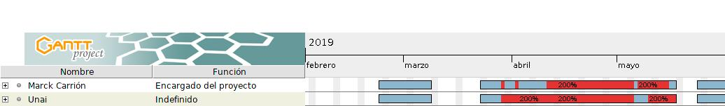
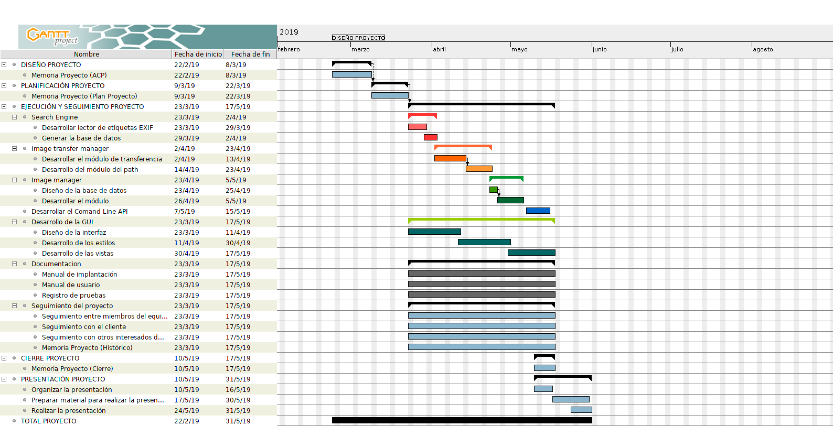

Recursos humanos
Para el desarrollo del proyecto se precisará, principalmente, de un desarrollador de Python para generar todos los módulos que dispone el programa. Cabe mencionar que un gestor de base de datos también ocupará gran parte del desarrollo. Como recursos más puntuales tenemos al diseñador, encargado de las vistas, al desarrollador en Sass para la parte de los estilos de la interfaz, y al maquetador web que será quien construya la interfaz como tal.

Desarrollador en Python
Titulación: Ingeniería informática
Conocimientos: Programación avanzada en Python
Conexión a bases de datos embebidas
Trabajar con archivos JSON

Diseñador
Titulación: Grado superior de diseño gráfico
Conocimientos: UI (User Interface) design
UX (User eXperience) design
Adobe Ilustrator

Desarrollador Sass
Titulación: Grado superior en desarrollo de aplicaciones web
Conocimientos: Sass
CSS
HTML

Maquetador web
Titilación: Grado en desarrollo Web
Conocimientos: JQuery
CSS
HTML
JavaScript
Programación asíncrona

Gestor de base de datos
Titulación: Grado en desarrollo de aplicaciones web
Conocimientos: SQLite
SQL
PL/SQL
Diseño E-R

Recursos Materiales
En cuanto a materiales, un ordenador para el desarrollo en Python, este debe contar con una cantidad generosa de memoria RAM al igual que el ordenador para el gestor de base de datos.
Para el desarrollo de la interfaz será necesario, también, dos ordenadores, y para el diseñador se precisará de un ordenador con tarjeta gráfica dedicada y suficiente memoria RAM para ejecutar Adobe Illustrator. En este caso será necesario comprar la licencia del software antes mencionado.

Desarrollador Python
Portátil
CPU: Intel I5 (4 núcleos)
RAM: 8GB
Precio: 899€

Diseñador gráfico
iMac
CPU: Intel I5 (4 núcleos)
RAM: 8GB
GPU: Radeon Pro-580(8GB de RAM)
Precio: 2379€

Ratón y teclado: 85,49€

Licencia Adobe Illustrator para 3 meses: 90€

Total: 2554,49€

Gestor de base de datos
Portátil
CPU: Intel I5 (4 núcleos)
RAM: 8GB
Precio: 899€

Desarrollador Sass
Portátil
CPU: Intel I5 (4 núcleos)
RAM: 8GB
Precio: 899€

Maquetador web
Portátil
CPU: Intel I5 (4 núcleos)
RAM: 8GB
Precio: 899€

Presupuesto
Se detallará un presupuesto por cada tarea y subtarea según la siguiente tabla.

 | Recursos humanos | Recursos materiales | Total
Search Engine
Desarrollar lector de etiquetas EXIF | Desarrollador en Python 12h (40€/h) | Portátil | 480
Generar la base de datos | Gestor de BBDD 8h (20€/h) | Portátil | 160
Image Transfer Manager
Desarrollar el módulo de transferencia | Desarrollador en Python 8h | Portátil | 128
Desarrollar el módulo del path | Desarrollador en Python 8h | Portátil | 128
Image Manager
Diseño de la base de datos | Gestor de BBDD 4h | Portátil | 80
Desarrollar el módulo | Desarrollador en Python 12h | Portátil | 480
Desarrollar el Command Line API | Desarrollador en Python 20h | Portátil | 800
Desarrollo de la GUI
Diseño de la interfaz | Diseñador GUI 8h (25€/h) | iMac | 200
Desarrollo de los estilos | Desarrollador en Sass 12h (25€/h) | Portátil | 300
Desarrollo de las vistas | Maquetador Web 10h (25€/h) | Portátil | 250
Total: |  |  | 3 006€

Política de seguimiento y evaluación
Para poder ver el avance del proyecto se plantea realizar informes cada dos semanas, en el cual se plasmará las tareas realizadas durante las dos semanas y se comparará con la organización prestablecida.
Este informe será revisado por los miembros del equipo a fin de poder realizar una reflexión sobre la semana, un feedback de la semana.

Histórico del Proyecto

Agenda de reunión
Reunión de (poner aquí el tipo de reunión que es)
Mes día, 2014, HH:MM a HH:MM horas
Misión de la reunión:
(poner aquí el objetivo de la reunión, lo que se pretender obtener de la reunión)

Tema | Notas
Seguimiento de riesgos

Seguimiento de problemas

Seguimiento de cambios

Agenda de reunión
Reunión de (poner aquí el tipo de reunión que es)
Mes día, 2014, HH:MM a HH:MM horas
Misión de la reunión:
(poner aquí el objetivo de la reunión, lo que se pretender obtener de la reunión)

Tema | Notas
Seguimiento de riesgos

Seguimiento de problemas

Seguimiento de cambios

Cierre del Proyecto

Objetivos alcanzados.

Indicar los objetivos definidos al principio del proyecto y que a la finalización de este se hayan alcanzado.

Objetivos no alcanzados. Razones.

Indicar los objetivos definidos al principio del proyecto y que a la finalización del mismo no se hayan alcanzado, justificando las razones necesarias.

Lecciones aprendidas.

Logros y puntos fuertes | Recomendaciones para futuros proyectos

Problemas y puntos débiles | Recomendaciones para futuros proyectos

Desviación de costes.

Indicar las desviaciones que el proyecto haya podido tener en materia presupuestaria.

Anexos

Incluir en este apartado los anexos que se consideren oportunos para la realización del proyecto.

Bibliografía

Incluir en este apartado las referencias bibliográficas que se consideren oportunas para la realización del proyecto.

